职业卫生技术报告相关信息公示表
用人单位名称 | 玉环力友机械有限公司
用人单位地址 | 玉环汽摩园区兴园路18号
用人单位联系人 | 颜铄骅
技术服务项目组人员 | 金程耀、徐云云、倪晓林、王春云等
现场调查人员 | 金程耀、徐云云
现场采样/检测人员 | 金程耀、徐云云
用人单位陪同人 | 颜铄骅
采样/检测时间 | 2022年03月10日
报告出具日期 | 2022年03月15日
现场调查、现场采样/检测的图像影像资料 | 详见附件
注：《职业卫生技术服务机构管理办法》第三十一条规定：职业卫生技术服务机构应当自出具职业卫生技术报告之日起二十个工作日内，在本单位网站上公开技术报告相关信息。

用人单位名称 | 玉环力友机械有限公司 |  | 拍照日期 | 2022.03.10
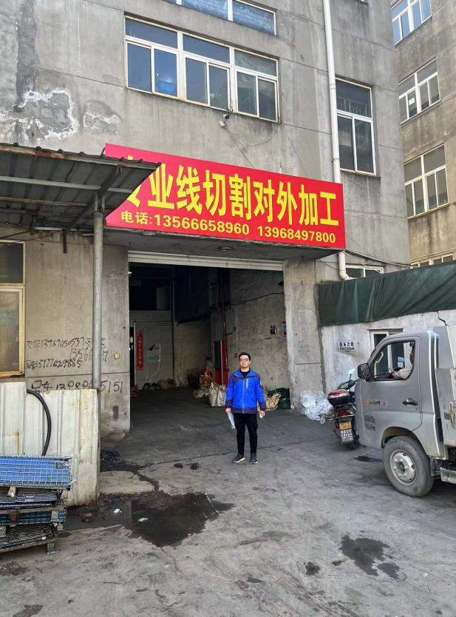 |  | 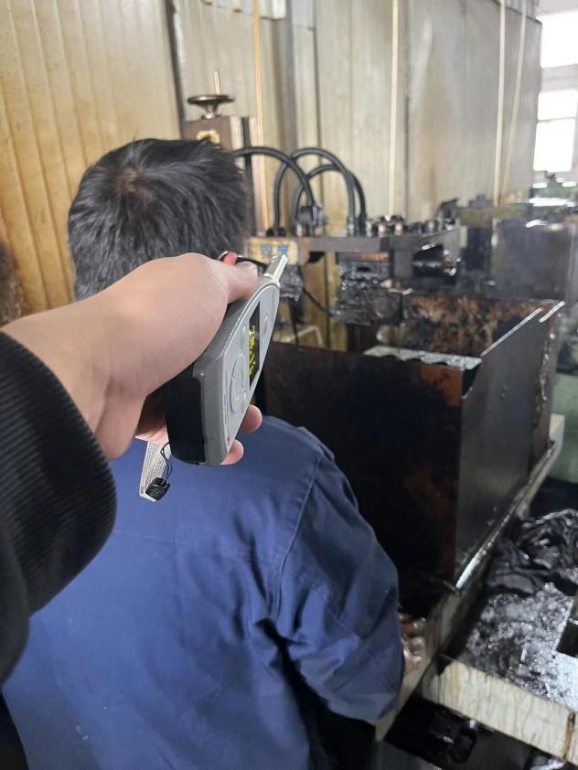
企业大门处 |  | 3F生产车间线切割岗位
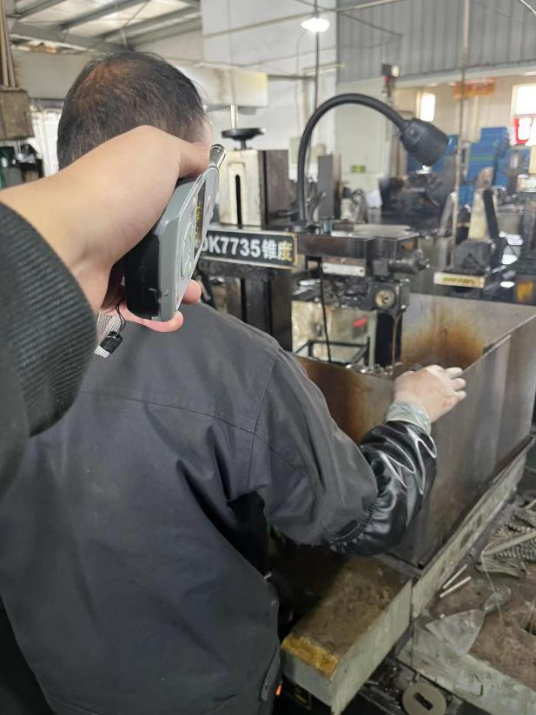 |  | 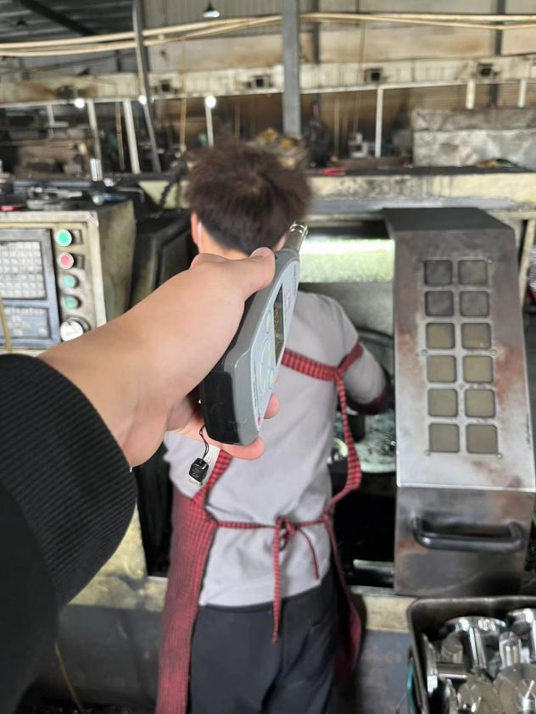
3F生产车间线切割岗位 |  | 3F生产车间线切割岗位
技术服务过程影像记录

